Textlinguistik

Textmuster und Textsorten im Deutschen

Teodor Petrič

2022-09-26

Table of contents

. 2

Vorwort 3

1. Einführung 3

2. Gegenstand und Sinn der Textlinguistik 4

2.1 Gegenstand 4

2.2 Gesellschaftliche Relevanz 5

2.3 Grammatische Ebenen 6

2.3.1 Äußerung 7

2.3.2 Prototypischer Satz 8

2.4 Ermittlungsverfahren 9

2.4.1 Verschiebeprobe 9

2.4.2 Ersatzproben 10

2.4.3 Frageprobe 11

2.4.4 Eliminierungsprobe 12

2.4.5 Hinzufügungsprobe 13

3. Textualitätskriterien 14

3.1 Textualitätsbegriff 15

3.2 Konstitutive Kriterien der Textualität 19

3.2.1 Kohäsion 19

3.2.2 Kohärenz 20

3.2.3 Intentionalität 20

3.2.4 Akzeptabilität 21

3.2.5 Informativität 23

3.2.6 Situationalität 24

3.2.7 Intertextualität 24

3.3 Gesamtheit der Textualitätskriterien 24

3.4 Regulative Textprinzipien 25

3.4.1 Effizienz 25

3.4.2 Effektivität 25

3.4.3 Angemessenheit 25

4. Nähe- und Distanzsprachlichkeit 30

5. Textkonstellation 35

5.1 Kommunikative Umstände 35

5.2 Teilnehmer 35

6. Textfunktionen 35

6.1 Sprechhandlungen 35

7. Textklassifizierung 35

7.1 Textmuster und Textsorten 35

8. Abschließende Bemerkungen 35

References 35

# .



# Vorwort

Dieses Buch ist eine Einführung in die Textlinguistik, und zwar unter besonderer Berücksichtigung von Textmustern und Textsorten im Deutschen.

Quarto Book <https://quarto.org/>

# 1. Einführung

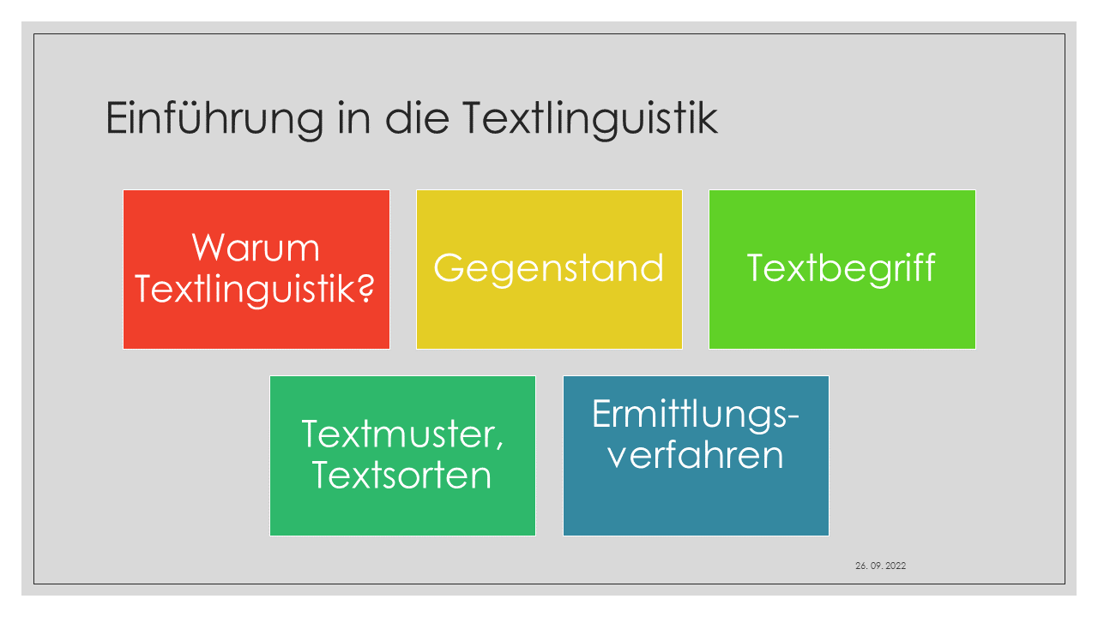

In diesem Einführungskurs machen wir Sie mit grundlegenden Methoden zur Erfassung von linguistischen Merkmalen in deutschen (und in einigen Abschnitten auch mit slowenischen) Texten bekannt.

Unseren Kurs beginnen wir mit Frage, wozu wir überhaupt über Sprache reden und *zu welchem Zweck über Textlinguistik?*

Da sich mehrere Wissenschaften mit Sprache und folglich auch mit Texten auseinandersetzen, ist es sinnvoll, Textlinguistik von anderen wissenschaftlichen Disziplinen abzugrenzen, um den *Gegenstand {**Chapter 2**} der Textlinguistik* (als Bestandteil der Systemlinguistik) besser erkennen zu können.

In jeder wissenschaftlichen Disziplin werden grundlegende Einheiten definiert. In der Textlinguistik ist die sprachliche *Äußerung* die maßgebliche Basiseinheit. Wie jede linguistische Einheit, kann man Äußerungen verschiedentlich definieren. Andere grundlegende Einheiten der Textlinguistik, die in diesem Einführungsbuch definiert, beschrieben und anhand von exemplarischen Analysen veranschaulicht werden, sind *Text, Textmuster und Textsorten*.[1]

Hinweise[2]:

Das ist eine Definition (rmdnote).

Das ist ein Tip oder eine Info (rmdtip).

Das ist ein Arbeitsvorschlag (rmdrobot).

Das ist der RStudio Logotyp (rmdrstudio).

Das ist eine Warnung (rmdwarning).

Das ist eine Fehlermeldung (rmderror).

# 2. Gegenstand und Sinn der Textlinguistik



## 2.1 Gegenstand

Im Alltag, sei es privat oder im Beruf, verständigen wir uns vorrangig mit Hilfe von mündlich oder schriftlich formulierten Texten. Will man einen Text besser verstehen oder den Aufbau eines Textes durchschaubar machen, ist es sinnvoll, ihn nach nachvollziehbaren Prinzipien und Methoden in kleinere Einheiten zu zerlegen.

Die Sprachwissenschaft is allerdings nicht die einzige Wissenschaft, die sich mit Texten auseinandersetzt.

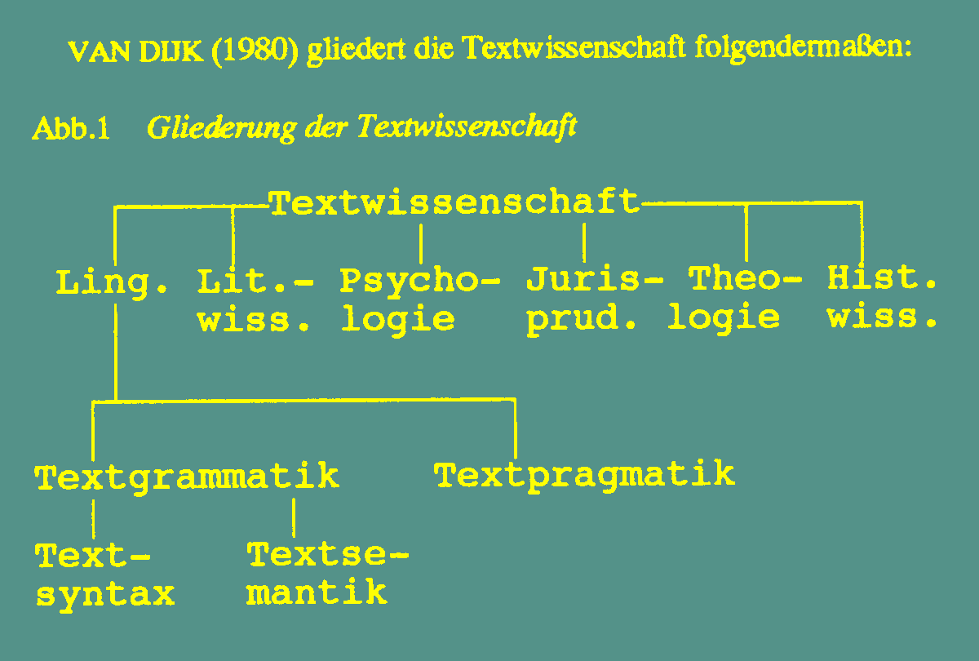

1. Welchen **Zweck** erfüllen Texte im Rahmen der einzelnen Textwissenschaften?
2. Bei welchen Textwissenschaften sind die Texte auch das **Ziel** der wissenschaftlichen Auseinandersetzung?

**Gegenstand** der Textlinguistik (Heinemann/Viehweger 1991:17): Die Textlinguistik soll sich auf die Erforschung von Textstrukturen und Textformulierungen beschränken, jeweils in ihrer Einbettung in kommunikative, allgemein soziologische und psychologische Zusammenhänge (interdisziplinärer Ansatz). - Der Text selbst bildet den primären und originären Gegenstand der Wissenschaft vom Text, die zentrale Aufgabe der Textlinguistik.

**Gegenstand** der Textlinguistik (Bußmann 1990: 779): Die Textlinguistik ist eine sprachwissenschaftliche Disziplin, die sich mit der Analyse satzübergreifender sprachlicher Regularitäten beschäftigt und das Ziel hat, die konstitutiven Merkmale der sprachlichen Einheit Text zu bestimmen und damit eine Texttheorie zu begründen.

## 2.2 Gesellschaftliche Relevanz

Welche **gesellschaftliche Relevanz** hat eine derart definierte Textlinguistik?

Texte sind von grundlegender Bedeutung für die Existenz jeder menschlichen Gesellschaft, da mit ihrer Hilfe gesellschaftliche Beziehungen konstituiert werden. Die Fähigkeit zu angemessenem passiven und/oder aktiven Umgang mit häufig auftretenden Textklassen ist Voraussetzung dafür, dass jedes Mitglied einer Gesellschaft sprachlich-kommunikativ tätig sein kann. Der Grad der effektiven und angemessenen Beherrschung einer großen Anzahl kommunikativer Aufgaben durch möglichst viele Mitglieder einer Gesellschaft hat daher Einfluss auf das reibungslose Funktionieren kommunikativer Prozesse, mittelbar auch auf den Zustand der sozialen Beziehungen in dieser Gesellschaft.

Mit Hilfe von Texten wird auch die begriffliche Verallgemeinerung der Wirklichkeit ermöglicht, mentale Prozesse wahrnehmbar, verfügbar (verschriftlicht und gespeichert!), Erfahrungen, Einstellungen und Wertvorstellungen vermittelt. Texte stellen eine wesentliche Grundlage für die Entwicklung und Vervollkommnung des Menschen und jeder Gesellschaft dar.

Textlinguistische Darstellungen können Lesern Einsichten vermitteln in charakteristische oder bewährte Organisationsformen bestimmter Textklassen und in das Funktionieren bestimmter Texte in konkreten gesellschaftlichen Situationen. Textvorkommen können vom Leser selbständiger und bewußter durchdrungen werden.

Beispiel einer **Textdefinition** (Engel 1988:33)

**Texte** sind - Geflechte von Äußerungen - konnex - mit nachvollziehbarer Struktur (?) - sortenspezifisch.

Der **Text** ist die umfangreichste und hierarchisch höchste kommunikative Einheit, die aus inhaltlich zusammenhängenden *Äußerungen* besteht und eine nachvollziehbare und sortenspezifische Struktur aufweist (Engel 1996 : 33).

## 2.3 Grammatische Ebenen

In der Sprachwissenschaft hat sich eine längere Liste von **Einheiten in Texten** etabliert, die man verschiedenen Bereichen zuordnen kann. Hier sollen vor allem diejenigen Bereiche angeführt werden, die gemeinsam die Grammatik einer Sprache umreißen.

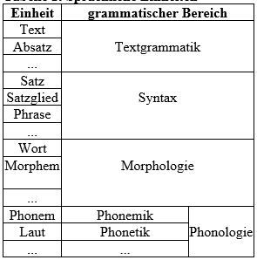

### 2.3.1 Äußerung

Eine **sprachliche Äußerung** kann als sinnvolle Lautfolge (oder Schrifzeichenfolge) eines Textproduzenten zwischen zwei Pausen definiert werden. Wie bei jedem sprachlichen Zeichen erfahren wir mit Hilfe der Form einer Äußerung kommunikativ wichtige Aspekte ihrer Bedeutung, d.h. semantische und pragmatische Merkmale. Einerseits kann die Form einer Äußerung Auskunft darüber geben, *was* (welchen Inhalt, welche semantische Proposition) uns jemand mitteilen möchte, andererseits aber auch, mit welcher *Absicht* oder Zweck eine sprachliche Äußerung erfolgt.

Inhalt + Absicht >>  
Äußerung: Satzförmig <–> nicht-satzförmig

Sprachliche Äußerungen haben meist die Form (d.h. die Struktur, den Aufbau) von satzförmigen bzw. satzartigen Konstruktionen (z.B. Hauptsätze, Nebensätze, Infinitivgruppen), sie können aber auch nicht-satzförmig realisiert sein (z.B. als Nominalphrase) (Engel 1996 : 33). Die Form einer sprachlichen Äußerung hängt von der Absicht des Kommunikationsteilnehmers, den zu übermittelnden semantischen Merkmalen und verschiedenen situativen Umständen ab (den Adressaten der Botschaft, den zeitlichen und räumlichen Kommunikationsverhältnisse u.a.). Die systematische Ermittlung der Formaspekte sprachlicher Äußerungen und ihrer Beziehungen zur Semantik und Pragmatik ist eine der wesentlichen Aufgaben der Syntax. Im Rahmen der Syntax spielt der Satzbegriff eine zentrale Rolle.

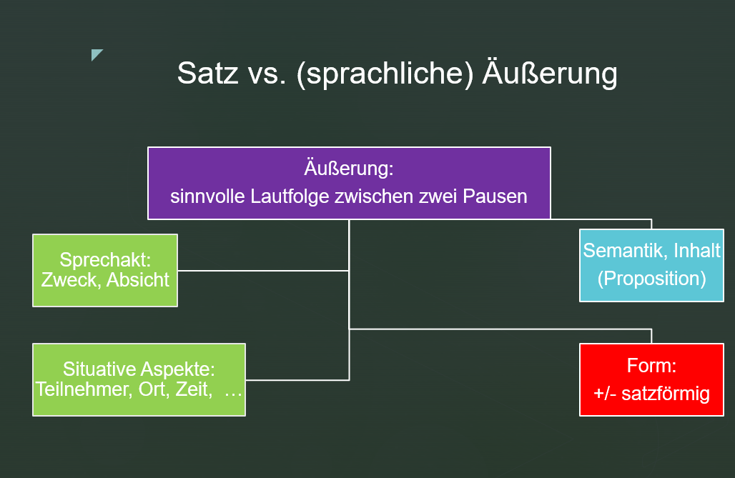

**Äußerungen** lassen sich als Laut- oder Schriftzeichenketten definieren, die von einem Sprecher zwischen zwei Pausen produziert werden und aus einem oder mehreren Sätzen bestehen können (Bußmann 1990 : 52). Im Gegensatz zu Sätzen sind sie *kommunikative* Einheiten und gehören somit auf die Ebene der *Performanz* oder Parole. **Sätze** sind hingegen Einheiten des Sprachsystems und gehören somit auf die Ebene der *Kompetenz* oder Langue.

### 2.3.2 Prototypischer Satz

In mehreren Jahrzehnten intensiver syntaktischer Forschung wurden mehrere hundert Satzdefinitionen vorgeschlagen. Trotz Gemeinsamkeiten heben sie verschiedene Aspekte eines Satzes hervor. So wie bei vielen anderen Begriffen in der Linguistik (und in der Natur überhaupt) ist eine allgemein gültige Definition nicht möglich (vgl. etwa den *Wortbegriff*: Was ist ein Wort?)

Wir wollen in Anschluss an die deutsche Grammatik von (Engel 1996 : 33) einen **prototypischen Satz** definieren, und zwar mit folgenden Eigenschaften:  
- er soll eine finite Verbform enthalten;  
- er soll sich dazu eignen, Sprechhandlungen eindeutig auszudrücken  
- er soll kommunikativ selbständig sein und demnach kein unterordnendes Element (z.B. einen Subjunktor) enthalten.

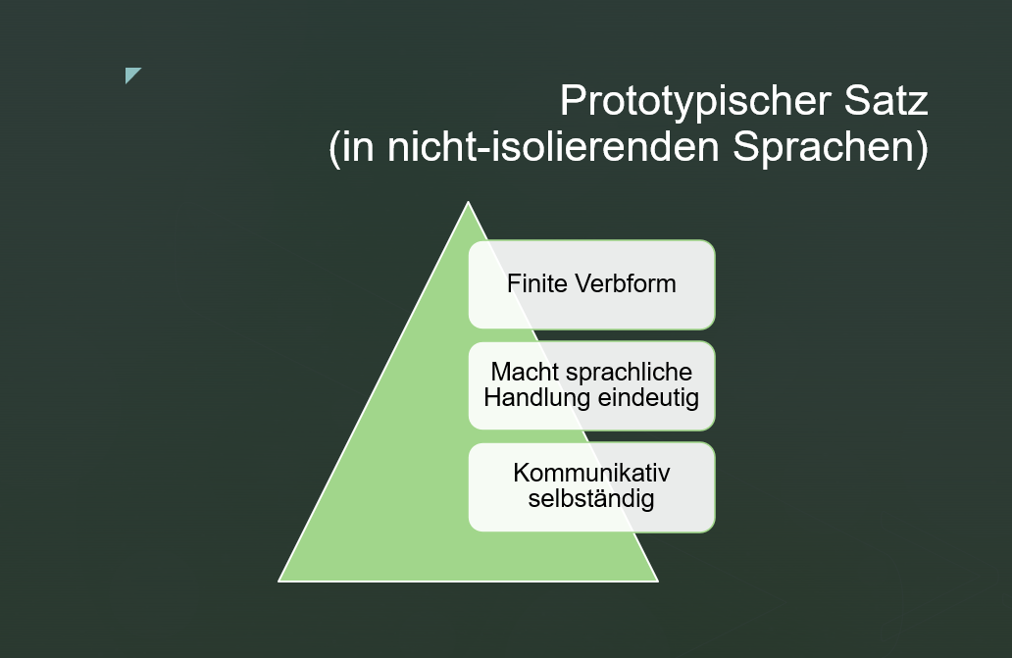

Im Deutschen gibt es eine Reihe von sprachlichen Konstruktionen, die zu verschiedenen Graden diese drei Eigenschaften aufweisen. Diese Konstruktionen nennen wir satzförmige oder satzartige Konstruktionen (sogenannte Haupt- und Nebensätze, Infinitiv- und Partizipialkonstruktionen). Am anderen Ende dieser Skala stehen nicht-satzartige Konstruktionen (z.B. Nominalphrasen).

Ordnen Sie die (mehr oder weniger satzförmigen) sprachlichen Konstruktionen, die Sie im Textausschnitt identifizieren können, entlang der im Rahmen der Syntax eingeführten *Satzartigkeitsachse* an und entscheiden Sie welche sprachlichen Konstruktionen *Äußerungen* darstellen!

Wie ich meine Muttersprache wiederfand  
In Sibirien geboren, in Deutschland aufgewachsen: Unsere Autorin spricht nur Deutsch, obwohl ihre Muttersprache Russisch ist. Heute macht sie einen Sprachkurs – und lernt die eigene Identität neu kennen.” “„Ochen’ khorosho” – sehr gut, lobt die Lehrerin, als ich ihr meine kläglichen Versuche russischer Schreibschrift zeige, mit ihren vielen Kurven und Häkchen. Ich lächele gequält und betrachte mein Werk, das eher an die ersten Schreibversuche einer Grundschülerin erinnert als an die Handschrift einer Neunundzwanzigjährigen. „Reine Übung”, sagt sie mit breitem russischen Akzent, bevor sie uns die Hausaufgabe für die kommende Woche aufbrummt. „Poka!“, sage ich, bevor ich den Laptop zuklappe. Tschüss!

Aus: Wie ich meine Muttersprache wiederfand (faz.net, 13.1.2022)

## 2.4 Ermittlungsverfahren

Ähnlich wie auf anderen sprachlichen bzw. grammatischen Ebenen (Phonologie, Morphologie, Syntax, Semantik) kann man für die Identifizierung und Klassifizierung von Texten und Textelementen eine Reihe paradigmatischer und syntagmatischer Verfahren (Proben, Tests) verwenden.

**Ermittlungsverfahren**

1. Verschiebeprobe
2. Austauschprobe, Ersatzprobe
3. Fragetest (Kombination aus Ersatz- und Verschiebeprobe)
4. Weglassprobe, Eliminierungsprobe
5. Hinzufügungsprobe, Additionsprobe

Zusätzliche Tests (die aber in diesem Abschnitt nicht beschrieben werden):  
6. Koordinationsprobe, Häufungsprobe, Akzentuierungsprobe mit Satz- oder Kontrastakzent

### 2.4.1 Verschiebeprobe

Die *Verschiebeprobe* wird auch Umstellprobe oder Permutationsprobe genannt. Dieses Verfahren dient in der Syntax dazu, Konstituenten eines Satzes zu ermitteln. Eine Gruppe von Wörtern, die man gemeinsam an eine andere Stelle im Satz bewegen kann, ohne den Satz grammatisch unakzeptabel zu machen, bildet eine Satzkonstituente (Phrase auf Satzebene). In der Semantik dient die Verschiebeprobe etwa dazu, Bedeutungsveränderungen oder semantische Wohlgeformtheitsbedingungen aufzuzeigen.

In der Textlinguistik kann die Verschiebeprobe zu verschiedenen Zwecken eingesetzt werden. In welcher Hinsicht verändert sich ein Text, wenn wir ein Textelement (z.B. ein einziges Wort, eine oder mehrere Äußerungen oder einen ganzen Absatz, …) an eine andere Stelle im Text verschieben? Ergibt die veränderte Abfolge der Textelemente immer noch einen sinnvollen Text? Oder weicht der Text nun in einer bestimmten Hinsicht von unseren (langjährigen) Erfahrungen mit Texten ab?

Lesen Sie den folgenden Text (1a). In den Versionen (1b) und (1c) haben wir jeweils eine Äußerung an eine andere Stelle im Text verschoben. Ist der Text noch sinnvoll? Wird der Text durch die veränderte Reihenfolge weniger akzeptabel und falls ja, warum?

(1a) Heute Dienstag breiten sich am Vormittag mit einer Störungsfront die Regenschauer bald auf ganz Kärnten aus. Am Nachmittag klingt der Regen allmählich ab und von Westen her beginnen die Wolken aufzulockern. In Oberkärnten kommt regional sogar noch die Sonne zum Vorschein. Die Temperaturen kommen über 11 bis 15 Grad nicht hinaus. <https://www.bergfex.at/sommer/klagenfurt/wetter/> (2022-09-27)

(1b) Am Nachmittag klingt der Regen allmählich ab und von Westen her beginnen die Wolken aufzulockern. Heute Dienstag breiten sich am Vormittag mit einer Störungsfront die Regenschauer bald auf ganz Kärnten aus. In Oberkärnten kommt regional sogar noch die Sonne zum Vorschein. Die Temperaturen kommen über 11 bis 15 Grad nicht hinaus.

(1c) Die Temperaturen kommen über 11 bis 15 Grad nicht hinaus. Heute Dienstag breiten sich am Vormittag mit einer Störungsfront die Regenschauer bald auf ganz Kärnten aus. Am Nachmittag klingt der Regen allmählich ab und von Westen her beginnen die Wolken aufzulockern. In Oberkärnten kommt regional sogar noch die Sonne zum Vorschein.

### 2.4.2 Ersatzproben

Die *Kommutationsprobe* ist eine Substitutions- oder *Ersetzungsprobe*. Dieses Verfahren dient dazu, Elemente mit gleicher Funktion im Text festzustellen. Lassen sich zwei oder mehrere (formal unterschiedliche) Ausdrücke füreinander austauschen, dann haben sie die gleiche Funktion im Text. Im umgekehrten Fall haben Sie verschiedene Funktionen im Text.

Lesen Sie den folgenden Witz (2a)!  
Beschreiben Sie die Pointe des Witzes (2a) in einer kurzen Äußerung!  
In der Version (2b) haben wir eine Phrase durch eine andere ersetzt. In der Version (2c) haben wir zwei Phrasen ausgetauscht (und dadurch auch ihre Reihenfolge im Text).  
Woraus schließen Sie, dass sich die ausgetauschten Textelemente auf dasselbe außersprachliche Objekt beziehen?  
Ist der Text (2b bzw. 2c) noch sinnvoll?  
Ist der Text (2b, 2c) noch witzig?  
In welcher Hinsicht hat sich die Charakterisierung der im Witz (2b, 2c) auftretenden Personen geändert?  
Weicht der Text (2b, 2c) in irgendeiner Hinsicht von gewissen Stereotypen ab, die Sie im Witz erwartet hätten?

(2a) Kind: “Mammi, Mammi, darf ich heute wieder mit Murmeln spielen?”  
Mutter: “Nein mein Kind, Opas Glasaugen bleiben heute drin!”

(2b) Kind: “Mammi, Mammi, darf ich heute wieder mit Opas Glasaugen spielen?”  
Mutter: “Nein mein Kind, Opas Glasaugen bleiben heute drin!”

(2c) Kind: “Mammi, Mammi, darf ich heute wieder mit Opas Glasaugen spielen?”  
Mutter: “Nein mein Kind, die Murmeln bleiben heute drin!”

In welcher Hinsicht verändert sich die Interpretation des Sprichworts in (3a), wenn wir in (3b) und (3c) jeweils ein Textelement durch ein anderes ersetzen?

(3a) Der Mensch denkt, Gott lenkt.  
(3b) Der Mensch denkt: Gott lenkt.[3]  
(3c) Der Mensch dachte, Gott lachte.

### 2.4.3 Frageprobe

Die *Frage(wort)probe* ist in der Syntax eine Ersetzungsprobe, bei der man aber meist zusätzlich die Reihenfolge der Satzelemente verändert, da man das Fragewort im Deutschen gewöhnlich an den Satzanfang stellt. Sie dient wie die Anaphorisierungsprobe der Ermittlung der Satzgliedklasse. Eine Konstituente des Satzes wird durch ein entsprechendes Fragewort ersetzt, d.h. man versucht die betreffende Konstituente zu erfragen.

In der Textlinguistik werden Fragetests zu verschiedenen Zwecken eingesetzt, etwa zur Ermittlung bekannter oder neuer Informationen im Text.

Welche Information in der gekennzeichneten Äußerung stellt eine neue Information dar? Welche Information ist bereits bekannt (und wird in dieser Äußerung sogar ausgelassen)?

1. Adam und Eva sitzen im Wohnzimmer und warten auf ihre Gäste. Es klingelt an der Haustür.  
   Eva schaut zum Fenster hinaus und ruft: “*Herr Kač ist gekommen.*”  
   Adam wundert sich: Wer?  
   Eva: Herr Kač.  
   Adam: Was will der denn?

Welche Information in der gekennzeichneten Äußerung stellen für Eva (oder Sie als Lesende) in dieser Situation eine neue Information dar?

1. Adam: Weißt du, was ich heute in der Zeitung gelesen habe?  
   Adam macht eine lange Redepause.  
   Eva rollt mit den Augen: Nö, aber spann mich ruhig auf die Folter!  
   Adam: *William Shakespeare war eine Frau!*  
   Eva: Ja ja, und Hitler war Jude.

### 2.4.4 Eliminierungsprobe

Die *Eliminierungsprobe* (auch *Weglassprobe* oder *Tilgungsprobe* genannt) dient in der Syntax zur Ermittlung von obligatorischen und fakultativ auftretenden Konstituenten des Satzes.

In der Textlinguistik kann man sie verwenden, um obligatorische oder fakultatativ auftretende Textelemente zu ermitteln.

Lesen Sie den Witz in (6a), und zwar auch, wenn Sie ihn schon kennen!  
In der Version (6b) haben wir eine Textpassage gelöscht. Wie wirkt sich das auf die Rezeption des Textes (6b) aus? Ist der Text (6b) noch immer sinnvoll? Welche Textversion (6a oder 6b) finden Sie wirkungsvoller? Begründen Sie Ihre Entscheidung!

(6a) Dialog zwischen Mann und Frau:  
Sie: “Sag mal, wenn ich sterben würde, tätest Du wieder heiraten?”  
Er: “Aber nicht doch.”  
Sie: “Wieso nicht? Gefällt es Dir nicht, verheiratet zu sein?”  
Er: “So gesehen hast Du Recht, also ich denke schon, dass ich wieder heiraten würde.”  
PAUSE  
Sie: “Würdest Du mit ihr in unserem Bett schlafen?”  
Er: “Ja, ich glaube, das würde ich.”  
Sie: “Und Du würdest ihr meine Kleider zum Anziehen geben?”  
Er: “Wenn sie ihr gefallen würden, dann täte ich das. Ja, ich würde sie ihr geben.”  
PAUSE  
Sie: “Und die Bilder von mir, würdest Du sie durch ihre Bilder ersetzen?”  
Er: “Ja, das würde ich wohl tun.”  
Sie: “Lass mich raten, Du würdest sie sogar mit meinen Schlägern Golf spielen lassen, hab ich Recht?”  
Er: “Niemals im Leben nicht! Sie ist Linkshänderin…”

(6b) Dialog zwischen Mann und Frau:  
Sie: “Sag mal, wenn ich sterben würde, tätest Du wieder heiraten?”  
Er: “Also ich denke schon, dass ich wieder heiraten würde.”  
Sie: “Würdest Du mit ihr in unserem Bett schlafen?”  
Er: “Ja, ich glaube, das würde ich.”  
Sie: “Lass mich raten, Du würdest sie sogar mit meinen Schlägern Golf spielen lassen, hab ich Recht?”  
Er: “Niemals im Leben nicht! Sie ist Linkshänderin…”

### 2.4.5 Hinzufügungsprobe

Die Hinzufügungsprobe (auch: Additionstest) ist das Gegenteil der Tilgungsprobe oder Eliminierungsprobe. Durch Hinzufügung eines Textelements (eines Wortes, einer Phrase, eines Satzes, …) können wir feststellen, ob dieses Textelement mit einem anderen Textelement oder einem bestimmten Text kompatibel (verträglich) ist.

Lesen Sie den Text (7a)!  
In der Textversion (7b) haben wir Phrasen hinzugefügt.  
Welche Wirkung hat Text (7a) auf Sie, welche Text (7b)?  
Woher wissen Sie in Text (7a), wer was macht oder kriegt?

(7a) Paul ist mit Schnuffi zum Tierarzt gegangen. Er hat ihm eine Spritze gegeben.

(7b) Paul ist mit seinem Hund Schnuffi zum Tierarzt gegangen. Der hat dem Hund eine Spritze gegeben.

# 3. Textualitätskriterien



## 3.1 Textualitätsbegriff

Was versteht man unter *Textualität*?

**Textualität** ist die Gesamtheit der wesenhaften Merkmale von Texten. Textualität (oder Textur) kann sich aber auch auf den Text als Gebilde (als Produkt) beziehen.

**Vertextung** ist ein Begriff, mit dem man sich auf den Textproduktions- oder rezeptionsprozess (Textaufbau, Textbildung oder Textkonstitution) bezieht.

In welchen Fällen liegt nach Ihrer derzeitigen Auffassung ein *Text* vor?

1. Nicht-Texte oder Texte an der Grenze?



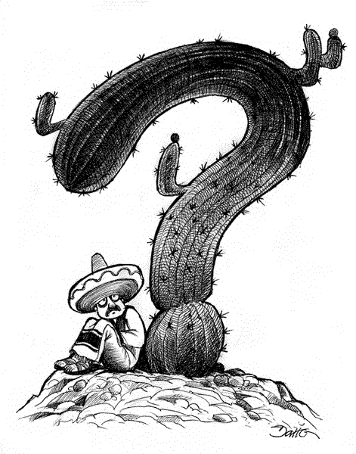



Welche *Eigenschaften* machen Texte *spezifisch*, so dass Sie nicht beliebig füreinander austauschbar sind und eine verschiedene Interpretation notwendig machen?

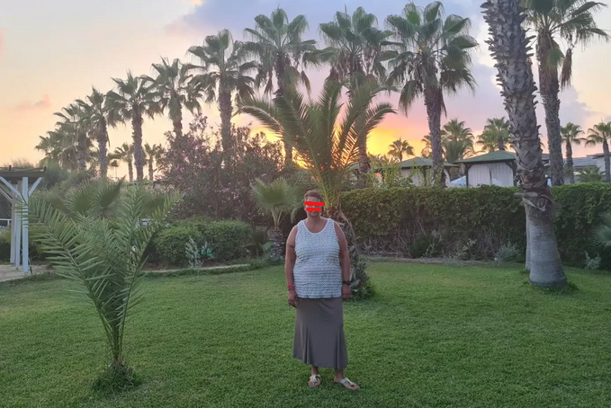

Ich bin 50 Jahre, 172 groß und paar kg mehr. Ich suche einen Ehrlichen, Treuen, Zufährlässlichen Partner (keine Affären oder Ons) Er sollte 50 bis 58 sein. Bitte nur ernstgemeinte Anfragen.

Brigitte  
Standort 1110 Wien, Simmering  
Ad-ID: 263214  
Zuletzt aktualisiert: 18.09.2022 14:55

Merkel-Porträt aus dem Jahr 2000 **Das eiserne Mädchen** Wer das Geheimnis von Angela Merkel ergründen will, muss mit ihr von Krisensitzung zu Krisensitzung ziehen und dorthin gehen, wo sie herkommt. Eine preisgekrönte Reportage aus dem Jahr 2000, wiederentdeckt zum 70. SPIEGEL-Geburtstag. Von Alexander Osang 28.01.2017, 07.55 Uhr

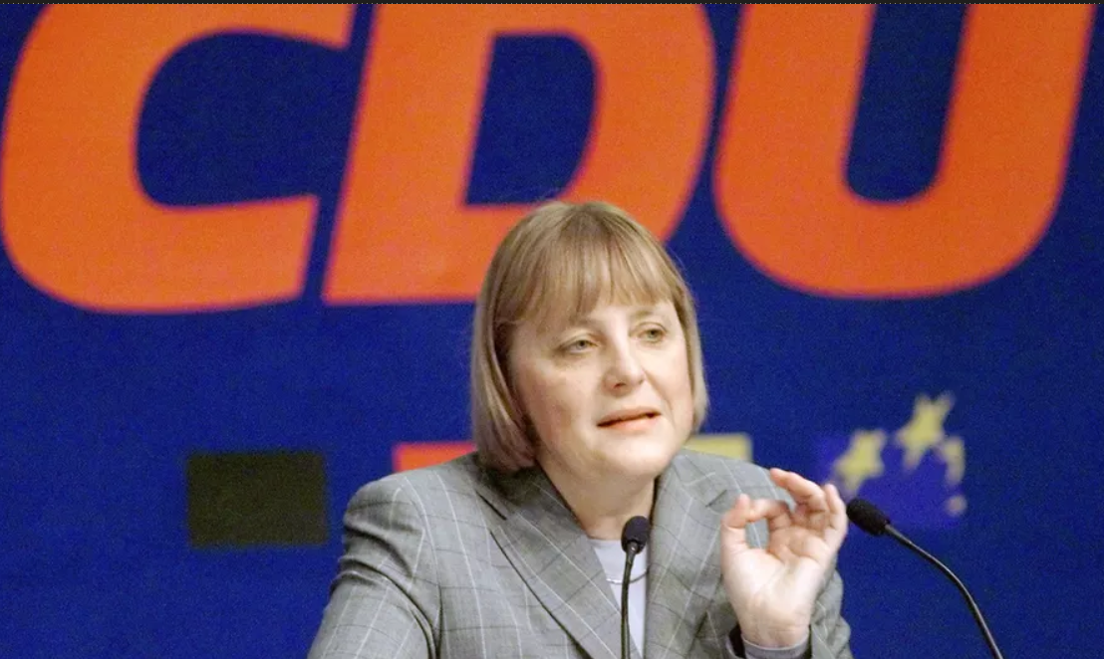

Manchmal muss sie noch mal zurück in diese Stadt, die so gut passt zu Kohls Ehrenwort, zu Weyrauchs verrostetem Garagentor, zu Leisler Kieps Einstecktuch, zu Kanthers Frisur, noch mal zurück in dieses Bonner Konrad-Adenauer-Haus, wo man einen dieser Siebziger-Jahre-Sexfilme drehen könnte, ohne ein einziges Möbelstück zu verrücken. Nach der Pressekonferenz will sie schnell weg, schnell nach Berlin, der Rückflug ist ausgebucht, alle sind in der Maschine, nur sie steht noch im Warteraum und telefoniert. Sie weiß, in einer Stunde, in Berlin, kann alles anders sein. Sie hört, dass Kohl heute abend im Fernsehen spricht. Sie schaltet ihr Handy ab und sagt leise: “Er schlägt zurück. Heute schlägt er zurück.”

Am Abend sieht Angela Merkel Helmut Kohl im Fernsehen. Sie ist zu Besuch bei Freunden und fragt, ob die was dagegen haben. Nein, denn Kohl gucken gehört inzwischen dazu. Es ist spannend. Kohl marschiert in das ZDF-Studio wie ein General. Thomas Bellut vom ZDF knallt die Hacken zusammen. Er fragt nach Angela Merkel.

Er sei nicht hierher gekommen, um über Angela Merkel zu reden, sagt Kohl. Und dann redet er. Wie ein betrogener Liebhaber. Oder ein enttäuschter Vater.

Die Tür öffnet sich am Rande von Templin, es ist die Tür des letzten Hauses in einer kurzen Sackgasse. Horst Kasner ist überraschend groß und überraschend aufrecht für einen 74-jährigen Pfarrer. Er trägt ein graues Cordjeans-Hemd, hat breite Schultern, aber sein linkes Auge ist trübe. Als ich anbiete, die Schuhe auszuziehen, lacht er. Man erkennt jetzt die Tochter in seinen Zügen. Auch die Art, wie er die Arme schwingt, vorfreudig irgendwie, könnte sie von ihm geerbt haben. Die Frage ist, worauf er sich freut. … …

<https://www.spiegel.de/geschichte/angela-merkel-portraet-aus-dem-jahr-2000-das-eiserne-maedchen-a-1131489.html>[4]

## 3.2 Konstitutive Kriterien der Textualität

Beaugrande/Dressler (1992:12ff) unterscheiden sieben konstitutive Textualitätskriterien, die bei jedem Text erfüllt sein müssen.

**Textzentrierte** Kriterien:  
- Kohäsion  
- Kohärenz.

**Verwenderzentrierte** Kriterien:  
- Intentionalität  
- Akzeptabilität  
- Informativität  
- Situationalität  
- Intertextualität.

### 3.2.1 Kohäsion

Dieses Merkmal reflektiert die Zusammengehörigkeit von Oberflächeneinheiten eines Textes und beruht auf grammatischen Abhängigkeiten.

1. Paul hat angerufen. Er sagt, er kommt morgen.
2. A: Ich liebe dich. - B: Ich dich auch.
3. Paul hat angerufen. Paul war sehr aufgeregt.
4. O Grab ! o Wundergrab! dem alle Gräber weichen! …  
   O Grab! das einst begrub die Leiche aller Leichen!  
   (Ausschnitt aus Das unbegreifliche Jesusgrab von Quirinus Kuhlmann)
5. Brüderchen und Schwesterchen
6. Kahn kritisierte seinen Chef. Er wurde entlassen.
7. Kahn kritisierte seinen Chef. Deshalb wurde er entlassen.
8. Kahn kritisierte seinen Chef. Danach wurde er entlassen.

### 3.2.2 Kohärenz

Kohärenz = Kontinuität des Inhalts, inhaltliche Zusammengehörigkeit von Textteilen.

1. Die Wetterlage in Europa hat sich in den vergangenen Tagen völlig verändert. Wie aber soll sie von wenig Geld eine Haushaltshilfe bezahlen? Allerdings will kein Meteorologe einen Pfennig darauf verwetten, daß wir nun auch von Juni an mit Sonne rechnen können.

Kohärenz: bei de Beaugrande & Dressler nur semantisch-kognitive Zusammenhänge von Texten (z .B. Kausalitäts-, Zeit- und Referenzbeziehungen).

Die Textwelt, ist ihrerseits durch eine Sinnkontinuität bestimmt: Im Gegensatz zur Bedeutung (der Fähigkeit oder des Potentials eines Ausdrucks, Wissen darzustellen oder zu übermitteln) bezeichnen die beiden Autoren mit Sinn das Wissen, das tatsächlich durch die Ausdrücke innerhalb eines Textes übermittelt wird. Die Sinnkontinuität ist Grundlage der Kohärenz. Eine solche dem Text zugrundeliegende Konstellation (d. h. die Gesamtheit der einem Text zugrundeliegenden Sinnbeziehungen) ist die Textwelt, die mit der realen Welt nicht unbedingt übereinstimmen muss. Es handelt sich vielmehr um die vom Sprecher, von seinem Wissen und seinen Intentionen zugrundegelegte Textwelt.

Konzepte sind in der Psychologie bzw. Kognitionswissenschaft angenommene Einheiten unseres Wissenssystems, die sich aufgrund von Wahrnehmung und Erfahrung dort gebildet haben und die nicht unbedingt ein getreues Abbild der realen Welt ergeben. Eine Diskrepanz zwischen der Konzept-Konstellation in der Textwelt und unserem Wissen führt dazu, dass wir keine Sinnkontinuität herstellen können. Der betreffende Text ist für uns sinnlos. Wenn Konzepte aktiviert werden, meint man damit, dass sie aus dem Langzeitgedächtnis in den aktiven Gedächtnisspeicher geladen werden.

### 3.2.3 Intentionalität

I. = Einstellung (Attitüde) des Textproduzenten, einen kohäsiven und kohärenten Text zu bilden, um damit Wissen zu verbreiten oder ein in einem Plan angegebenes Ziel zu erreichen.

1. George W. Bush mit einem republikanischen Senator bei einer Wahlkampagne:

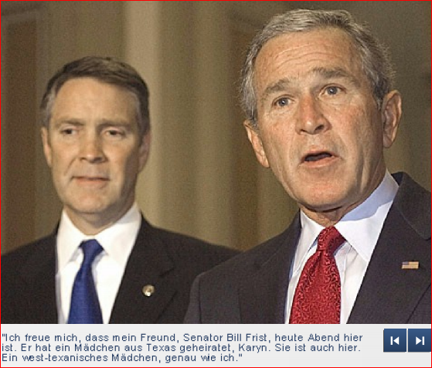

Widersprüche, Intentionalität als notwendiges Textualitätskriterium zu fordern (Vater 1992: 50):  
(a) Intentionalität: Voraussetzung für jede Art von (bewußter) Kommunikation.  
(b) Obwohl Kohärenz und Kohäsion unabhängige Kriterien sind und nicht Teil eines anderen Textualitätskriteriums sein können, verweist der Intentionalitätsbegriff auf diese beiden und macht sie zu Kriterien, die an Intentionalität gebunden sind.  
(c) Äußerungskomplexe, die wir intuitiv als Texte auffassen, in denen der Textproduzent jedoch nicht Kohäsion und/oder Kohärenz intendiert. Die Inkohärenzen der in Texten vorkommenden Sprecher stört nicht die Kohärenz des Gesamttextes, sondern können sogar dazu gehören. Darin zeigt sich die Abhängigkeit des Kohärenzbegriffs von der Textsorte.

### 3.2.4 Akzeptabilität

A. = Einstellung des Textrezipienten, einen kohäsiven und kohärenten Text zu erwarten, der für ihn nützlich oder relevant ist. Akzeptabilität bezieht sich außerdem auf die Angemessenheit der verwendeten Sprachmittel, d. h. auf Sprachvariation im weiteren Sinne.

1. Ein alltägliches Bild in den Straßen des Ruhrgebiets: eine Mutter, ein Kind und Pommes Frites. Im Büdchen an der Ecke kauft die Frau Mama eine Portion Pommes Frites.  
   Kind: Mamma, gib mich dat Pommes.  
   Mutter: Du dummer Bengel ! Dat heißt: Gib mich dat Pommes, BITTE !



1. Ein Hühnerzüchter schreibt an eine landwirtschaftliche Forschungsstelle:  
   “Es geht um meine Hühner. Jeden Tag finde ich einige von ihnen mit dem Kopf im Sand und mit den Beinen nach oben. Was ist mit ihnen los?” Nach 14 Tagen kommt die Antwort: “Ihre Hühner sind tot.”
2. Gespräch in der Straßenbahn.  
   “Können Sie mir sagen, wie spät es ist?”  
   “Moment”, sagt der andere und zieht eine Banane aus der Tasche.  
   Er wirft einen Blick darauf und sagt: “Donnerstag.”  
   “Du lieber Himmel, da hätte ich ja an der vorigen Haltestelle Aussteigen müssen!”
3. Ein Schweizer, ein Schwabe und ein Berliner sitzen im Zugabteil.  
   Der Schweizer zum Berliner: “Sind Sie schou z’Züri gsi?”  
   Der Berliner kann mit dem letzten Wort nichts anfangen und fragt zurück: “Gsi?”  
   Da greift der Schwabe hilfreich ein: “Er moint gwää.”
4. Italiens Premier *Berlusconi* über die Anhänger der Opposition vor der damaligen Parlamentswahl in Italien (2006):

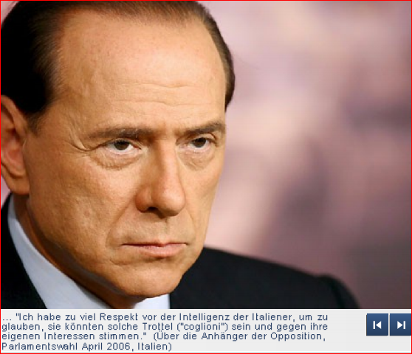

Einwände (Vater 1992: 52-54):  
(a) Akzeptabilität: allgemeine Voraussetzung für erfolgreiches Kommunizieren.  
(b) Subjektivität: für den einen akzeptabel, für den anderen dagegen nicht.  
(c) Akzeptabilitätsbegriff zu eng eingegrenzt.

### 3.2.5 Informativität

I. = Ausmaß der Erwartetheit bzw. Unerwartetheit, Bekanntheit oder Unbekanntheit, Gewissheit oder Ungewissheit der dargebotenen Textelemente. Das richtige Maß an Informativität eines Textes ist abhängig von Intention, Erwartung und Situation.

I. = außerdem als Thematizität verstanden. Keine athematischen Texte; sprachlich sehr stark reduzierte Dialoge durch implizite Thematizität gekennzeichnet sein.

1. E = m*c2
2. um herauszufinden ob eine Konversation ein Gespräch oder eine Geschwätz ist, haben wir die ABC-Analyse verwendet, d.h. aufschreiben, ob wieviele wichtige Fachbegriffe vorkommen (welche Themen werden angeschnitten), wichtig hierbei ist zu schauen ob es Wörter mit Inhalt sind oder nur Plastikwörter und zum anderen die 4 Maximen von Grice. Ich hoffe das hat dich geholfen.

Einwände Vater (1992: 56): Informativitätsbegriff einschränken: Informativität sei zu definieren als das Ausmaß der Erwartetheit bzw. Unerwartetheit von Zeichen aus einem Zeicheninventar, das dem Rezipienten bekannt ist.

### 3.2.6 Situationalität

S. = Gesamtheit der Faktoren, die einen Text für eine kommunikative Situation relevant machen.

1. Langsam spielende Kinder
2. Die Morphologie-Vorlesung fällt heute aus.

Beispiel (19) nur durch situative Faktoren interpretierbar, denn grammatisch sind ist ein solcher Text oft nicht eindeutig. Beispiel (20): Erwartungen von Germanistik- und Medizinstudenten bezüglich *Morphologie*-Vorlesung (Knochenbau vs. Wortstruktur).

### 3.2.7 Intertextualität

I. = Bezug eines Textes auf andere Texte und deren Geprägtheit als Elemente einer bestimmten Textsorte bzw. Textklasse.

Intertextualität *im Sinne (a)*, d. h. die Textsorte, ergibt sich aus einem Geflecht verschiedener Faktoren und Merkmale: Intention, Form, Situation usw.

Intertextualität *im Sinne (b)*, d. h. der Bezug auf andere Textvorkommen, spielt in der Literatur (Belletristik) eine große Rolle: z. B. Kabarett Schwarz - weiß - tot.

## 3.3 Gesamtheit der Textualitätskriterien

Vater (1992: 64-66): Führt nur die Gesamtheit der Textualitätskriterien zu Textualität, um von einem “Text” sprechen zu dürfen?  
- *Intentionalität* und *Akzeptabilität* sind fragwürdige Textualitätskriterien, weil sie Voraussetzung für jegliche Kommunikation sind und nicht nur sprachlicher.  
- *Akzeptabilität* ist relativ: das gleiche sprachliche Gebilde kann von einem Textrezipienten als Text akzeptiert werden, von einem anderen dagegen nicht. Letzteres ist beispielsweise bei moderner Lyrik oft der Fall.  
- *Situationalität* trägt zur Textualität bei, aber ist ein nicht situations-adäquates sprachliches Äußerungsgeflecht kein Text? Vater (1992: 64) scheint es in bestimmten Fällen angemessener, zu behaupten, dass jemand zwar einen Text gebildet habe, aber halt keinen situationsangemessenen Text.  
- *Kohäsion* ist zwar wichtig und fehlt relativ selten in Texten, aber es gibt Äußerungsgeflechte, die durchaus ohne Kohäsionsmittel auskommen und dennoch kohärent sein können, denn man erkennt, dass ein Thema abgehandelt wird.  
- *Kohärenz* stellt offenbar das dominierende Textualitätskriterium dar. Auch wenn alle anderen postulierten Kriterien nicht erfüllt sind, kann es sich um einen Text handeln - solange das Gebilde kohärent ist. Bestimmte Äußerungsgeflechte zeigen zudem, dass Kohärenzbeziehungen vom Text-Thema dominiert werden.  
- *Thema*: eine nichtsprachliche Größe, die erst durch den Text versprachlicht wird und in einen bestimmten Wissenszusammenhang eingebettet ist. Da Textkohärenz an die Wissenssysteme des Textproduzenten und des Textrezipienten gebunden ist, erweist es sich als schwierig, die Textkohärenz zu bestimmen, und somit die Grenze zwischen Text und Nicht-Text als problematisch. Kohärenz = Eigenschaft, die an Leistungen und Urteilen von Rezipienten gebunden.  
- *Scherners Auffassung* (1984: 148), *Kohärenz aufzufächern* in:  
(a) *textbezügliche Konsistenzbedingungen* (weil “Wörter schon etwas mitbringen, bevor sie zur kommunikativen Verwendung gelangen”) und  
(b) *Textbenutzer-bezogene* Kohärenzbedingungen. Die Konsistenzbedingungen unter *(a)* betreffen die semantisch–syntaktischen Regularitäten der Vertextung, die Bedingungen unter *(b)* “die darüber hinausgehenden Sinnerstellungsoperationen und -voraussetzungen des jeweiligen Rezipienten” Scherner (1984: 149; nach Vater 1992: 66).

Kontinuum:  
*Prototypische* Texte <—-> *Nicht-prototypische* Texte

## 3.4 Regulative Textprinzipien

Die konstitutiven Prinzipien bestimmen und erzeugen eine natürliche Verhaltensform, die als Textkommunikation erkennbar ist. Daneben werden von de Beaugrande & Dressler (1992) aber auch regulative Prinzipien, die die Textkommunikation regeln, jedoch nicht definieren: Effizienz, Effektivität, Angemessenheit, möglicherweise noch mehrere.

### 3.4.1 Effizienz

Die Effizienz eines Textes steigt, wenn der Arbeitsaufwand von Textproduzent und Textrezipient bei der Textverwendung (d.h. beim Produzieren und beim Dekodieren) möglichst klein ist.

### 3.4.2 Effektivität

Die Effektivität eines Textes hängt davon ab, ob ein Text beim Rezipienten einen starken Eindruck hinterlässt und günstige Verhältnisse für die Erreichung eines vom Textproduzenten (und möglicherweise auch vom Textrezipienten) angestrebten Ziels schafft.

### 3.4.3 Angemessenheit

Die Angemessenheit eines Textes folgt aus der Art, wie die Textualitätskriterien in Wirklichkeit an die Situation angepasst sind.

Lesen Sie den Text über den Rapper *Capital Bra* (<https://www.zdf.de/nachrichten/heute/das-phaenomen-capital-bra-100.html>)! Sehen Sie sich den Video-Beitrag (mit Untertiteln an)! *YouTube*-Video der Sendung *Germania* über *Capital Bra*: <https://www.youtube.com/watch?v=7_oNPNvjphs>

Beschreiben Sie, welchen Eindruck Sie beim Lesen von der Sprache in den beiden Texten erhalten haben? Können Sie Unterschiede zwischen den beiden Texten erkennen? *Wie* wird gesprochen bzw. geschrieben?

Zur computergestützen Textanalyse verwenden wir nun *Voyant Tools*: <https://voyant-tools.org/>. Adresse des Tutorials: <https://voyant-tools.org/docs/#!/guide/tutorial>.

Wir “füttern” das Programm mit beiden Texten (*ZDF*-Beitrag, Untertitel zum *YouTube*-Video). Die Daten sollen uns bei unserer stilistischen Analyse behilflich sein.

Wir erhalten mehrere Angaben und Darstellungen von *Voyant Tools*: z.B.  
1. *Wortwolke* (Cirrus): Welche (inhaltlich relevanten) Wortformen kommen im ZDF-Text am häufigsten vor, welche in den Germania-Untertiteln? Wie erklären Sie sich die Unterschiede? Schauen Sie sich auch die *Trends*-Darstellung an!  
2. Haben Sie beim Lesen noch *weitere Unterschiede* in der Wortwahl bemerkt, die in den beiden Bilddarstellungen nicht sichtbar sind?  
3. *Dokumentlänge*: Wie viele *Äußerungen* umfassen die beiden Texte? Welcher ist länger? Kann man den Unterschied mit Hilf der syntaktischen Einheit *Satz* beschreiben?  
4. *Wortschatzdichte* (lexikalische Diversität): In welchem der beiden Texte werden mehr unterschiedliche Wortformen verwendet? In welchem der beiden werden öfters dieselben Wortformen benutzt?  
5. *Phrasen*: Welche Wortverbindungen werden in dem einen oder anderen Text wiederholt verwendet?  
6. *Korrelationen*[5] (Zusammenhänge): Welche Wörter kommen in dem einen oder anderen Text gemeinsam vor (hohe Korrelation + Signifikanz kleiner als 0,05)?

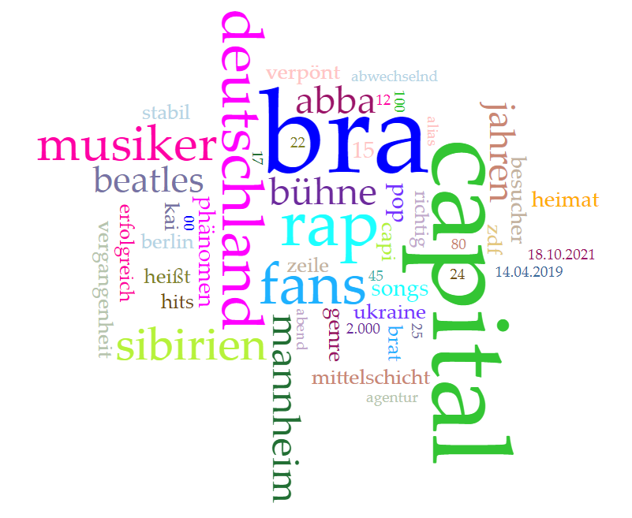

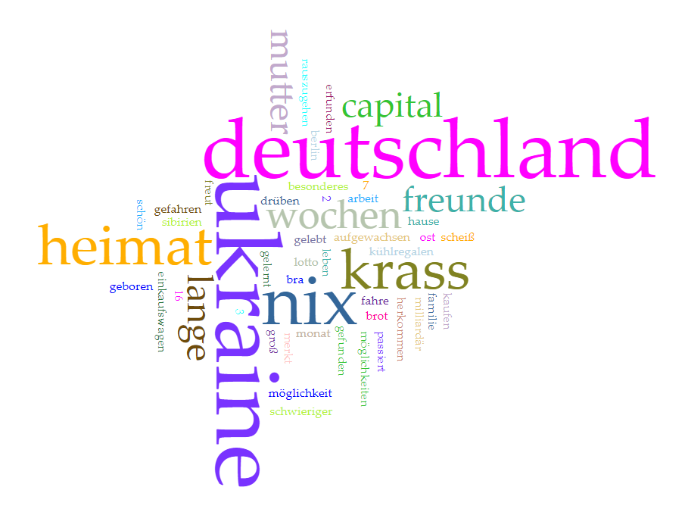

**Text (ZDF)**:

Das Phänomen Capital Bra - Erfolgreicher als die Beatles und Abba  
Datum: 14.04.2019 15:00 Uhr  
Aus Sibirien in die deutsche Hitparade: Capital Bra gilt als derzeit erfolgreichster Vertreter des Deutschraps. Einst war er provokant, doch längst ist er kommerziell erfolgreich.  
Es ist ein historischer Moment, ein Stück deutscher Musikgeschichte - daran will zumindest der Hallensprecher gar keinen Zweifel aufkommen lassen. Mehr Nummer-eins-Hits als die Legenden Abba und Beatles habe der Künstler bundesweit eingesammelt, heißt es vor dem Konzert von Deutschlands derzeit wohl erfolgreichstem Rapmusiker in Mannheim. Dann kommt Vladislav Balovatsky alias Capital Bra auf die Bühne und bringt mehr als 2.000 Jugendliche zum Singen und Tanzen. Der Mann mit der Mütze ist ein Phänomen - vom "Wachwechsel im Pop" schreibt bereits das Fachmagazin "Rolling Stone".  
Junge Fans  
Für Capital Bra ist Mannheim die erste Station seiner Tournee, die den 24-jährigen Berliner kreuz und quer durch Deutschland führt, außerdem nach Wien und Zürich. Textsicher singen die Besucher an diesem Abend Zeile für Zeile mit, ziehen die Endvokale wie der Sänger auf der Bühne: "Weit und breit keine Gegnaaaa, komm wir wechseln das Themaaaa, ich will 22-Zoll-Rädaaaa, und die Sitze aus Ledaaaa". Die Songs ähneln einander, es geht um Aufsteigerträume und dosierte Kritik am Staat sowie um Mädchen, Mode, Maschinen. In rund 80 Minuten spielt Capital Bra seine Hits, darunter "Cherry Lady" und "Neymar".  
 "Das ist richtig stabil." Kai, ein Fan  
Den meisten gefällt es. "Das ist richtig stabil", sagt der 17-jährige Kai aus Heidelberg. Und die 15-jährige Jana aus Karlsruhe schwärmt: "Also, ich feiere den." Fast pausenlos filmen sie abwechselnd den Musiker und sich mit dem Smartphone. Ruhelos tanzt Capital Bra, musikalisch unterstützt von einem DJ, auf der Bühne hin und her - im Dresscode der Straßengang: lässige Kleidung und Baseballcap. Auf seine Frage "Was geht ab, Bratans und Bratinas?", wie der Musiker seine Fans nennt, folgen "Capi Capi"-Sprechchöre. Es ist für die meisten der jungen Besucher eine ausgelassene Feier - und draußen wartet der Vater im Auto.  
Kleinkriminelle Vergangenheit  
Der in Sibirien geborene und in der Ukraine aufgewachsene Capital Bra steht für viele stellvertretend für den einst provokanten Straßenrap, der den Weg aus prekären Plattenbauten in situierte Vorstadtvillen gefunden hat. Die Musikform sei längst in der Mitte der Gesellschaft angekommen, sagt Marcus Kleiner, Professor für Medien- und Kommunikationswissenschaft an der SRH Hochschule der populären Künste Berlin. Fans seien vor allem 12- bis 25-Jährige.  
Capital Bra über seine neue Heimat Deutschland  
Capital Bra wurde in Sibirien geboren, ist in der Ukraine aufgewachsen - und kam mit sieben Jahren nach Deutschland. Wie das für ihn war, hat er bereits vor zwei Jahren den Kollegen von Germania erzählt - einem Format von funk, dem gemeinsamen Jugendangebot von ARD und ZDF. Deutschland sei längst seine Heimat, sagte Capital Bra damals. "Ich bin hier groß geworden, hab hier die Sprache gelernt, meine Freunde sind hier, meine Familie ist hier." Hier geht es zum ganzen Video auf YouTube.  
"Bra" steht für "Brat", das russische Wort für Bruder. "Brat" heißt auch ein russischer Kultfilm über einen Außenseiter. Der Rapper, der aus der Kälte kam, zog mit sieben Jahren mit seiner Mutter nach Berlin-Hohenschönhausen und wurde durch die Veranstaltung "Rap am Mittwoch" bekannt. Der Vergleich mit Abba und den Beatles hinkt indes - im digitalen Zeitalter entstehen Hitparaden ganz anders als damals.  
Der Reiz bestehe darin, dass Capital Bra aus seiner kleinkriminellen Vergangenheit und anderen kontroversen Themen aus seinem Leben kein Hehl mache und die Entwicklung vom "Bordstein zur Skyline" möglichst authentisch zu inszenieren versuche, sagt Experte Kleiner. Seinen heranwachsenden Fans vermittele der Musiker die Botschaft: "Jeder kann es schaffen." Und: "Bleib Dir treu." Damit erreiche er das für die Jugend wichtige "Empowerment" (etwa: Selbstbestimmung).  
Rap in Mittelschicht längst nicht mehr verpönt  
Dabei entbehrt der Erfolg eines aus Sibirien stammenden Rappers in Deutschland in diesen Tagen nicht einer gewissen Ironie. Erst vor kurzem kontrollierten in Russland Polizei und Geheimdienst Rap-Konzerte und unterbanden sie zum Teil. Rap und andere Formen der Popkultur beruhten auf drei Dingen, kritisierte Kremlchef Wladimir Putin: "Sex, Drogen und Protest." Aber eine offene Konfrontation mit der einflussreichen Subkultur vermeidet Moskaus Machtapparat bisher. Capital Bra schildere in seinen Songs zwar Gewalterfahrung, rufe aber nicht zur Gewalt auf, sagt Kleiner der Deutschen Presse-Agentur. Rap sei schon lange in der Mittelschicht nicht mehr verpönt. "Dort wird er als eine Art Verwilderungsunterhaltung konsumiert - ähnlich dem Stellvertretererlebnis beim Schauen von Thrillern oder Horrorfilmen."  
Capital Bra habe kein neues Genre geschaffen, sondern sich an ein erfolgreiches Genre erfolgreich angeschlossen, betont Kleiner. Der Musiker vereine auf eine für Fans attraktive Weise Wortspiele sowie den ungefilterten Ausdruck von Gefühlen und Gedanken und dynamischem Beat, meint der 45-jährige Wissenschaftler. "Er hat einen ganz guten Flow." In der renommierten Popakademie in Mannheim ist Rap längst Unterrichtsstoff. Manche sehen den Sprechgesang selbst schon als Pop.  
Quelle: Wolfgang Jung und Julia Giertz, dpa  
ZDF heute (https://www.zdf.de/nachrichten/heute/das-phaenomen-capital-bra-100.html, Zugang: 18.10.2021)

**Tabelle: Wortklassen** (Rmarkdown, T.P.)

Error in s$close(): attempt to apply non-function

**Tabelle: Konnektoren**

Error in s$close(): attempt to apply non-function

[1] "Konjunktor: und" "Konjunktor: sowie" "Konjunktor: aber"   
[4] "Konjunktor: oder" "Konjunktor: sondern"

[1] "Subjunktor: dass"

Versuchen Sie die sprachlichen Merkmale des Songtexts *Normalität* von *Capital Bra* mit Unterstützung von *Voyant Tools* zu beschreiben!

Video: <https://www.youtube.com/watch?v=KS7vWUEeQJE>  
Songtext: <https://genius.com/Ngee-normalitat-lyrics>

# 4. Nähe- und Distanzsprachlichkeit



Texte können Merkmale sowohl des gesprochenen als auch des geschriebenen Sprachstils aufweisen. Die Merkmalsmischung hängt von **Nähe- oder Distanzbedingungen der Kommunikation** ab, welche die jeweiligen Pole eines Kontinuums darstellen. Die Kommunikationsbedingungen können entlang mehrerer semiotischer Skalen betrachtet und bewertet werden. - *Koch & Österreicher 1990*, *Lindenlaub 2003*, *Petrič 1998*):

* physische Nähe vs. Distanz
* soziale Nähe vs. Distanz (Alter, Status, Geschlecht, Beruf, …)
* vertraut vs. fremd oder unbekannt
* private vs. öffentliche Produktion oder Rezeption
* emotional involviert vs. emotional distanziert
* Bezug auf die Situation des Sprechers (*ich - hier - jetzt*) vs. kein Bezug
* spontaner vs. vorbereiteter oder geplanter Kommunikationsakt
* Dialog vs. Monolog …

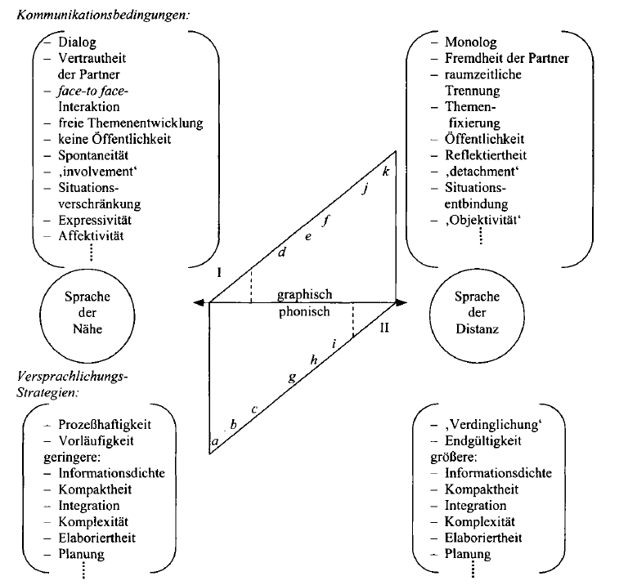

Unterschieden werden zwei verschiedene Ebenen:  
- eine **mediale** (graphische, phonische, auditive) und  
- eine **konzeptionelle** Ebene (die nach unserer Auffassung die vorsprachliche Planung des Kommunikationsakts betrifft).

Die Merkmale von Texten lassen sich zwischen den Endpolen von kontinuierlichen Nähe-Distanz-Skalen einordnen, so dass Texte entweder konzeptionell mündlich oder konzeptionell schriftlich sein können, und zwar ohne Rücksicht auf das Medium, welches der Übertragung des Botschaft dient.

Je nach Nähe- oder Distanzbedingungen der Kommunikation sind unterschiedliche **sprachliche Strategien** zu erwarten.

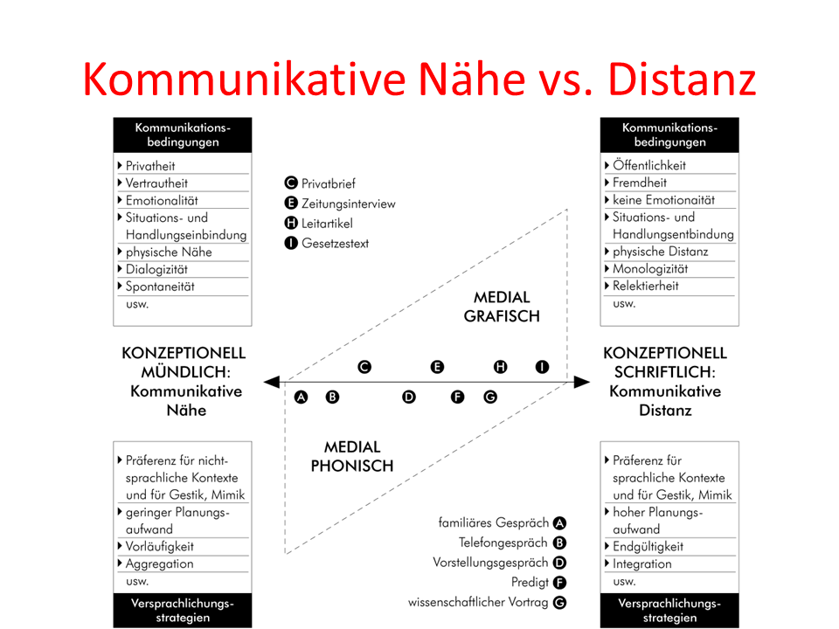

**Konzeptionell schriftliche** Texte werden in der Regel unter Distanzbedingungen produziert und kommen am häufigsten in schriftlichen Medien vor (wenn auch nicht ausschließlich).

**Konzeptionell mündliche** Texte werden in der Regel unter Bedingungen der Nähe produziert und kommen am häufigsten in mündlichen Medien vor (wenn auch nicht ausschließlich).

Daher können wir in bestimmten Texten eher eine Reihe von **sprachlichen Strategien** erwarten, die eher für den *konzeptuell schriftlichen Stil* typisch sind (produziert unter Distanzbedingungen), in anderen Texttypen dagegen eher eine Reihe von sprachlichen Strategien, die eher für den *konzeptuell mündlichen Stil* typisch sind (oft, aber nicht ausschließlich, unter Nähebedingungen).

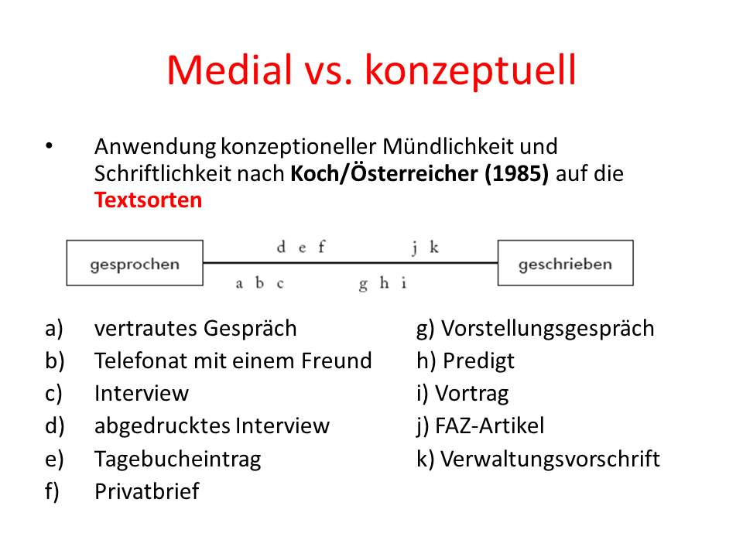

Anhand von zwei Kommunikationsformen im folgenden Beispiel lässt sich der Unterschied zwischen konzeptueller Mündlichkeit / Schriftlichkeit und medialer Mündlichkeit und Schriftlichkeit verdeutlichen.

* Eine *Wettervorhersage im Fernsehen* wird gewöhnlich gedanklich und schriftlich vorbereitet und geplant (konzeptuell schriftlich - der Text wird unter Distanzbedingungen produziert), aber dann wird der Text gewöhnlich von einem Bildschirm abgelesen und lautlich produziert (medial mündlich).
* Ein *Chat* wird gewöhnlich nicht gedanklich und schriftlich vorbereitet und geplant, sondern zum Kommunikationszeitpunkt produziert (d.h. konzeputell mündlich), aber da die Kommunikationspartner räumlich entfernt sind, wird die Botschaft über eine Tastatur eingetippt (medial schriftlich).

Dieses Beispiel zeigt auch, dass konzeptuell schriftliche Texte nicht zwingend mit Hilfe des schriftlichen Mediums übertragen werden müssen und umgekehrt, dass konzeptuell mündliche Texte statt dess mündlichen Mediums auch das schriftliche Medium nutzen können. Dies hängt von den nähe- und distanzsprachlichen Kommunikationsbedingungen ab.

| Kommunikationsform | mündl.Medium | schriftl.Medium | mündl.Konzept | schriftl.Konzept |
| --- | --- | --- | --- | --- |
| Chat |  | + | + |  |
| Wettervorhersage im Fernsehen | + |  |  | + |

# 5. Textkonstellation

## 5.1 Kommunikative Umstände

Situative Achse (Kommunikationsort, -zeit, …)

## 5.2 Teilnehmer

soziales Verhältnis der Teilnehmer redetaktisches Verhalten der Teilnehmer

# 6. Textfunktionen

## 6.1 Sprechhandlungen

Sprechaktklassifizierungen als Grundlage für Textfunktionen.

# 7. Textklassifizierung

## 7.1 Textmuster und Textsorten

# 8. Abschließende Bemerkungen

Einige Hinweise für selbständige Textanalysen.

# References

Bußmann, Hadumod. 1990. *Lexikon Der Sprachwissenschaft*. 2nd ed. Kröner.

Engel, Ulrich. 1996. *Deutsche Grammatik. 3., Korrigierte Auflage*. *Heidelberg: Groos*.

1. Dieses Buch wurde mit Quarto <https://quarto.org/docs/books/> zusammengestellt.
2. Clipart von <https://www.clipartmax.com/>
3. Wolfgang Mieder: Sprichwörtliche Verfremdungen im Werk Bertolt Brechts, Sprichwörterforschung, Band 20
4. Weitere Spiegel-Reportagen: <https://www.spiegel.de/reise/fernweh/bangkok-was-die-demonstrationen-fuer-touristen-bedeuten-a-943253.html>, <https://www.spiegel.de/auto/aktuell/finale-in-le-mans-motorrad-langstrecken-wm-2013-a-923908.html>, <https://www.spiegel.de/geschichte/familie-eines-fixers-heute-setz-ich-mir-den-todesschuss-a-1144782.html>
5. “The correlation coefficient is calculated by comparing the relative frequencies of terms (relative to each document for the corpus or relative to each segment of document). A coefficient that approaches 1 indicates that values correlate positively, they rise and fall together. A coefficient that approaches -1 indicates that values correlate negatively, frequencies rise for one term as it drops for the other. Coefficients that approach 0 indicate little correlation, positive or negative.” - <https://voyant-tools.org/docs/#!/guide/correlations>